Constancia REFES, ficha del establecimiento.

- En el buscador de REFES buscar el establecimiento por el cual solicitan la constancia, por nombre y/o provincia en el buscador:
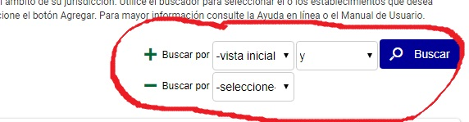

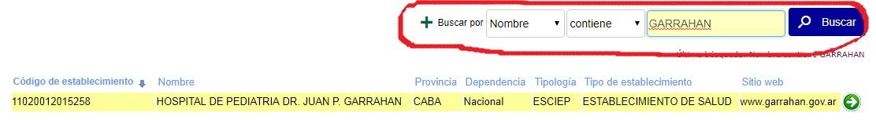
- Una vez que se encuentra el establecimiento, hacer “clik” en la flecha que se encuentra al final del establecimiento, luego del sitio web: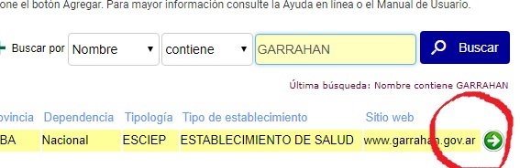
- En el margen superior derecho, hacer “clik” en “generar constancia”:
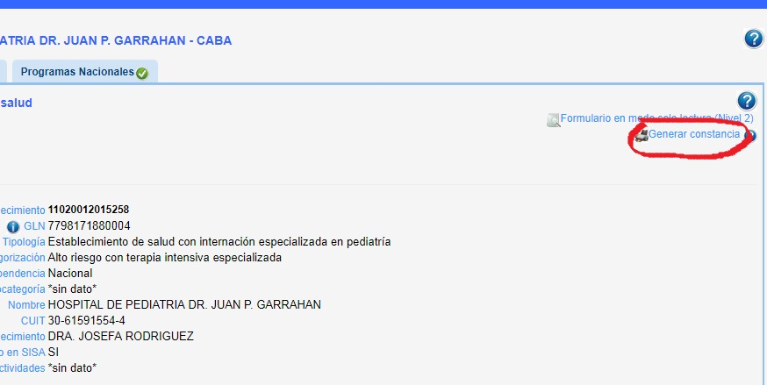
- En el cuadro de diálogo “clickear” en “enviar datos”:
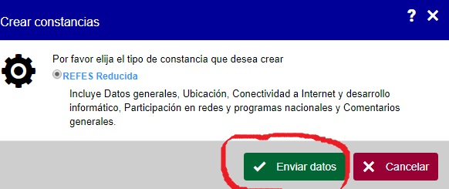

- El sistema genera con éxito la constancia. “Clickear” en el ícono que figura en el margen inferior izquierdo como se indica:
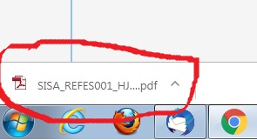

- Luego se muestra la constancia:
